Тематический день в детском саду

15 декабря 2011 года в МБДОУ детском саду «Буратино» с. Ясная Поляна проводились мероприятия по профилактике детского дорожно-транспортного травматизма.
Родители 1 младшей группы общались за «Круглым столом», темой которого была «Безопасность наших детей».
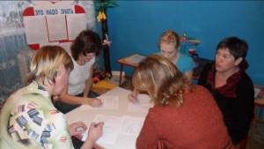
Во 2 младшей группе дети вспоминали правила дорожного движения в процессе загадывания загадок и дидактических игр. На мероприятии «Веселые знаки» присутствовали и родители.
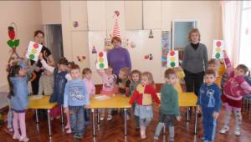
Воспитатель средней группы организовала совместную деятельность родителей с детьми (интегрированное занятие «Дорога и светофор»). Дети рассказали Буратино о светофоре и пешеходном переходе, а в процессе дидактических игр закрепили свои знания и умения.
Дети старшей и подготовительной группы встретились с коварной Помехой на развлечении «Правила дорожного движения знать должны, как таблицу умножения». Она украла у них дорожные знаки и заколдовала их. Ребята, в поисках пропавших знаков, отгадывали загадки, читали стихи, пели песни и участвовали в веселых состязаниях.
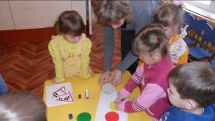
День для детей не прошел даром, участвуя в занимательных играх, они закрепили знание правил дорожного движения.

